全国2011年1月高等教育自学考试
计算机通信网试题
课程代码：02373
一、单项选择题(本大题共20小题，每小题1分，共20分)
在每小题列出的四个备选项中只有一个是符合题目要求的，请将其代码填写在题后的括号内。错选、多选或未选均无分。
1.通信子网的基本功能是（ ）
A.资源共享 B.数据传输
C.集中控制 D.网络设备管理
2.关于计算机通信网分类的说法，错误的是（ ）
A.根据网络的所有权性质，计算机通信网分成公有网和专用网络
B.分散式网络的可靠性不如集中式网络
C.分布式网络的可靠性最高
D.集中式网络的可靠性基本上由中心节点的可靠性决定
3.关于树的性质的说法错误的是（ ）
A.树是连通图 B.具有m个点的树共有m-2个树枝
C.树不存在回路 D.树至少有两个端的度数为1
4.不属于最简单流的顾客输入过程特性的是（ ）
A.独立性 B.一致性
C.稀疏性 D.平稳性
5.OSI参考模型中，主要执行路由选择功能的是（ ）
A.运输层 B.会话层
C.网络层 D.数据链路层
6.局域网的最典型特征不包括（ ）
A.覆盖范围小 B.误码率低
C.集中控制和管理传输资源 D.传输速率较高
7.采用双环拓扑结构的网络是（ ）
A.10Base-5 B.10Base-T
C.VLAN D.FDDI
8.属于B类IP地址的是（ ）
A.85.66.33.1 B.135.7.5.0
C.195.7.3.40 D.232.3.33.5
9.完成字符型主机名和IP地址转换的协议是（ ）
A.DNS B.ARP
C.RARP D.ICMP
10.执行分片重组功能的是（ ）
A.源主机和目的主机之间的所有中间路由器
B.连接目的网络的路由器
C.目的主机
D.目的主机和所有中间路由器
11.关于ICMP的正确说法是（ ）
A.ICMP报文必须封装在IP数据报中进行传送，所以ICMP可看作是IP的高层协议
B.ICMP不仅可以报告差错，而且还严格规定了差错处理方式
C.ICMP报文采用CRC校验方法
D.ICMP重定向机制可保证主机拥有一个动态的、小而优的路由表
12.帧中继网络的特点不包括（ ）
A.时延小 B.具备纠错和流量控制功能
C.吞吐量高 D.带宽利用率高
13.用来规定物理接口上利用信号线进行二进制比特流传输的一组操作过程的特性是（ ）
A.机械特性 B.规程特性
C.功能特性 D.电气特性
14.数据链路层不提供的服务是（ ）
A.管理物理层连接 B.差错控制
C.帧同步 D.流量控制
15.负责虚电路端到端差错处理的是（ ）
A.源主机 B.目的主机
C.通信子网 D.源主机和目的主机
16.令牌环局域网和以太网具有相同的（ ）
A.拓扑结构 B.介质访问方法
C.带宽利用率 D.LLC子层
17.二层交换器三种转发方式中，在检测出MAC帧目的地址后就立即转发帧的是（ ）
A.存储转发式 B.改进型切入式
C.切入式 D.切入式或改进型切入式
18.CSMA/CD总线网的特点不包括（ ）
A.竞争总线 B.冲突显著减少
C.广播式通信 D.重负荷时效率高
19.运输层协议TCP提供的传送服务特征是（ ）
A.不可靠，无连接 B.高可靠，面向连接
C.可靠，无连接 D.不可靠，面向连接
20.计算机通信网安全的内容不包括（ ）
A.带宽管理 B.提供安全可靠的保密通信
C.协议安全性 D.用户接入控制
二、填空题(本大题共15小题，每小题1分，共15分)
请在每小题的空格中填上正确答案。错填、不填均无分。
21.网络协议三要素中，规定数据与控制信息结构或格式的是_________。
22.在M/D/1排队系统中，服务时间为_________分布。
23.控制对等实体之间进行通信的规则，被称为_________。
24.连续ARQ协议中，接收窗口的大小为_________。
25.按规模或具体形式可将交换器分为交换式集线器和_________。
26.决定局域网特性的主要因素包括拓扑结构、介质访问控制方法和_________。
27.局域网参考模型中，能够向上层提供多个服务访问点的是_________。
28.不同类型网络之间的互连可以利用网间连接器或者_________来实现。
29.IP数据报格式中，用来防止选路无限循环的字段是_________。
30.一个实用的停止等待协议是通过设置_________来处理数据帧的丢失。
31.N层协议数据单元是由N层服务数据单元和_________这两部分组成。
32.UDP采用_________来标识应用进程。
33.Internet网络地址由_________机构网络信息中心负责统一分配。
34.TCP协议采用_________方法进行流量控制。
35.网络本身的安全威胁主要源于_________的攻击。
三、简答题(本大题共5小题，每小题5分，共25分)
36.简述主干网的设计思路。
37.简述滑动窗口协议中接收窗口和发送窗口之间的相互作用。
38.简述子网划分的主要原因。
39.简述帧中继发展的必要条件。
40.简述IEEE802.3的MAC子层功能。
四、画图题(本大题共4小题，每小题5分，共20分)
41.网络A和网络B通过路由器R互联（如题41图）。若网络A的最大传输单元是1600字节，网络B的最大传输单元是620字节，IP数据报头的长度为20字节。试画出路由器R在从网络A接收到长度为1520字节的IP数据报后至转发到网络B前分段执行结果。
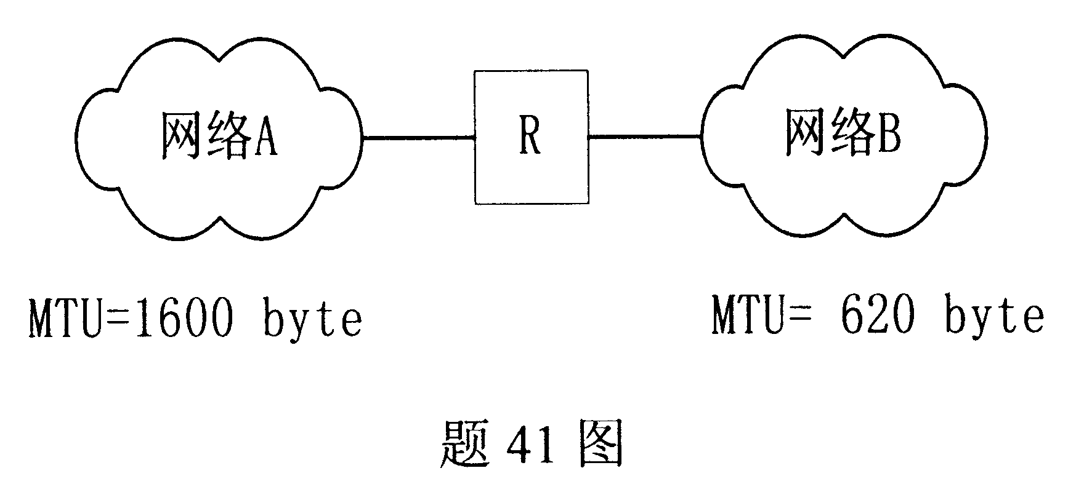

42.网络如题42图所示，链路旁的数字代表链路的长度。题42表为使用算法A计算节点A到其他节点最短路由的过程。试在表中空格处填写相应数值。

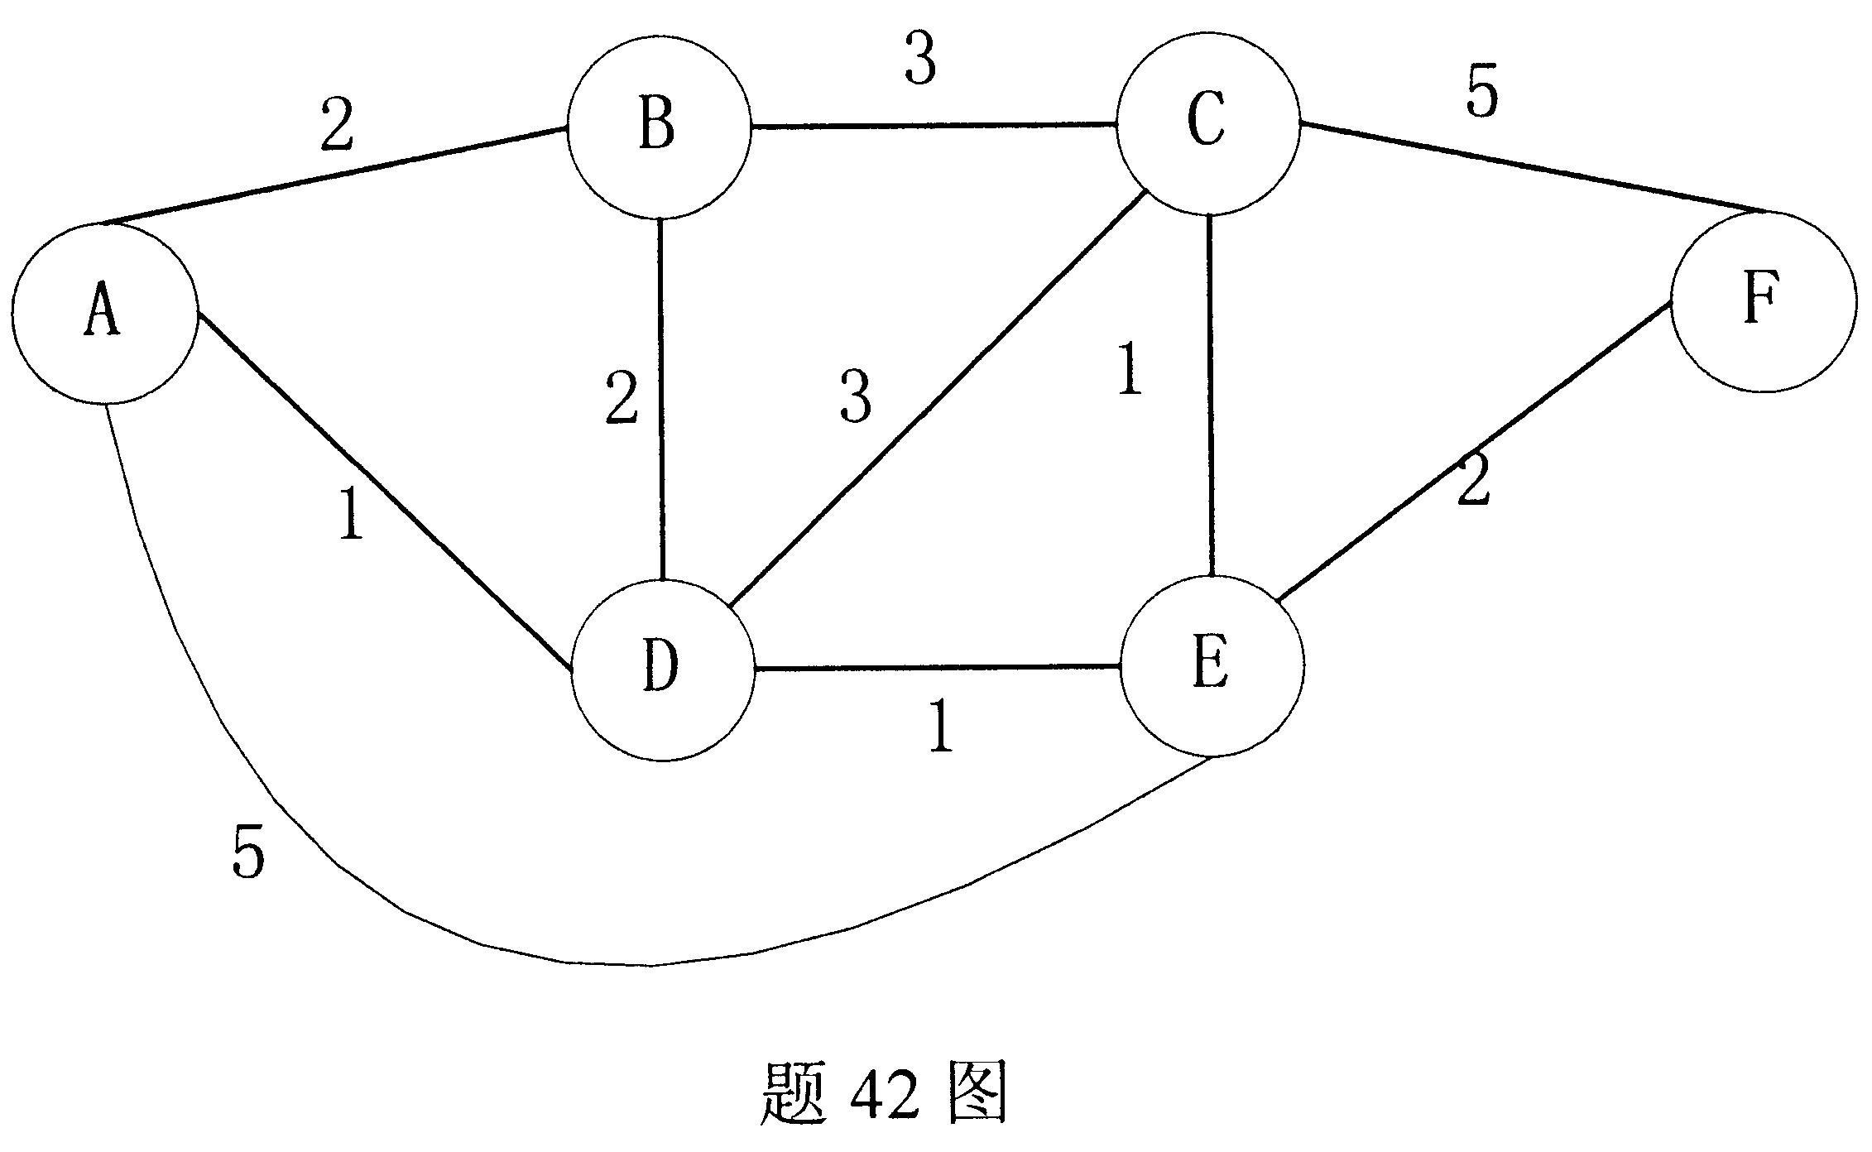

题42表
 | N | D（B） | D（C） | D（D） | D（E） | D(F)
初始 | {A} | 2 | ∞ | 1 | 5 | ∞
1 | {A,D} | 2 |  | ① |  | ∞
2 | {A,D,B} | ② |  | 1 |  | ∞
3 | {A,D,B,E} | 2 |  | 1 |  | 4
4 | {A,D,B,E,C} | 2 |  | 1 |  | 4
5 | {A,D,B,E,C,F} | 2 |  | 1 |  | ④
43.某数据链路采用连续ARQ协议进行流量控制。题43图（1）按时间顺序描述了链路两端点A和B交换数据帧的过程。已知端点A的发送窗口大小为4。T0时刻端点A滑动窗口如题43图（2）所示。试画出T1时刻端点A的滑动窗口，标明前沿、后沿和窗口大小。
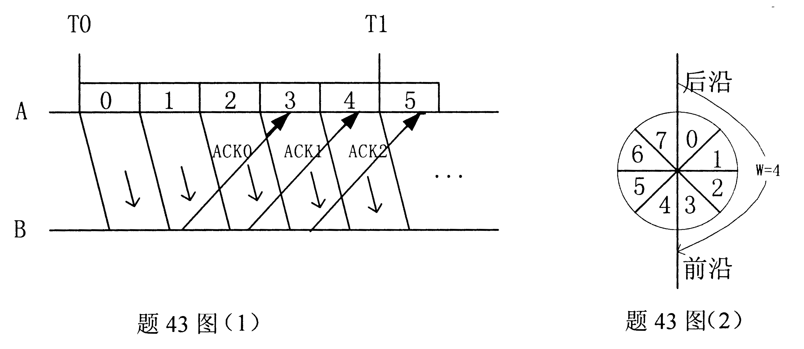

44.用K方法求图G（如题44图）的最小支撑树。
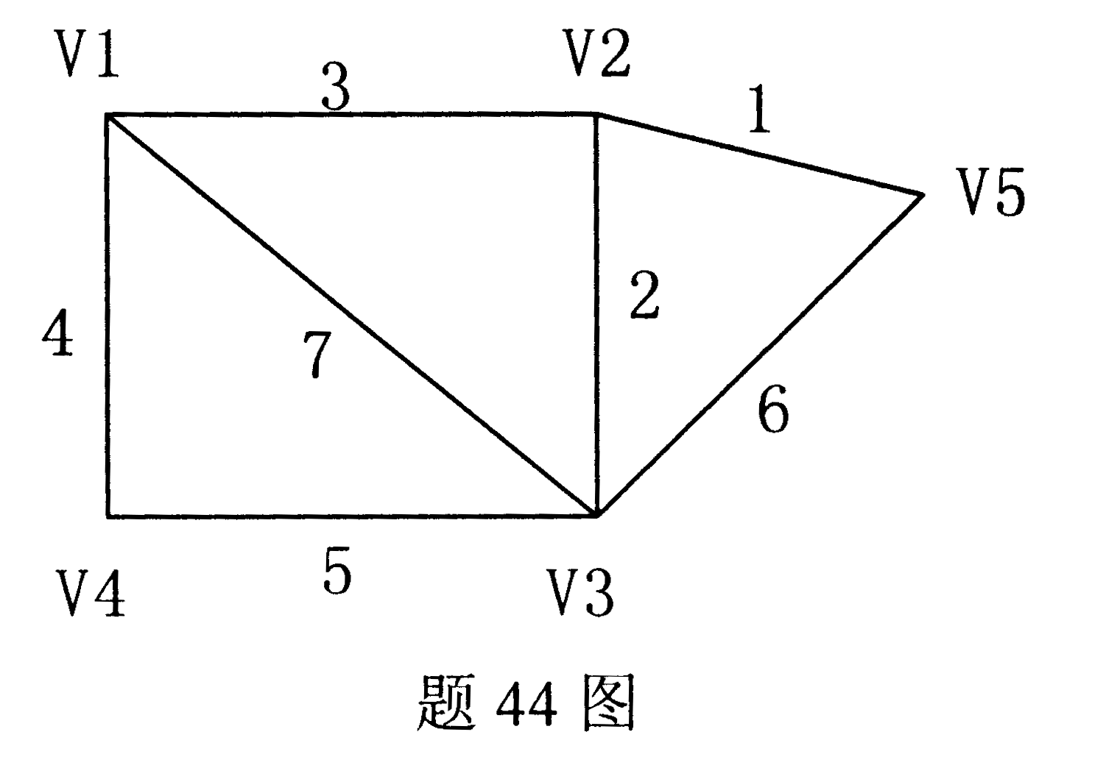

五、计算题(本大题共4小题，每小题5分，共20分)
（提示：必须详细写出计算步骤）
45.某M/M/1排队系统。设顾客的平均到达率λ为2.5(顾客/秒)。系统平均队长为5（顾客）。试计算：
（1）系统的平均服务速率；
（2）每位顾客在系统中的平均等待时间。
46.在一个C类网络中划分6个子网，要求每个子网中的主机数尽可能多，试问该C类网络中最多可容纳多少台主机？（注意：不使用全0和全1子网，主机地址部分全0和全1均属于无效主机地址）
47.某数据链路采用停止等待协议进行流量控制。已知链路的数据传输速率为100 Mbps，数据帧长为500字节，其有效数据部分为400字节，信号传播速度为200 m/μs，链路长度为300 m，忽略确认帧传输时间和收发双方的处理时间，求传输效率。
48.某令牌环上有100个站点，站间平均距离是10 m，信号传播速度为200 m/μs，数据速率为4 Mbit/s，每个站点引入1比特延时，试问环上可容纳多少比特？

